










SISTEMAS MATERIALES – METODOS DE SEPARACION
SISTEMAS MATERIALES
SISTEMA
HOMOGÉNEO
SISTEMA HETEROGÉNEO
MÉTODOS DE
FRACCIONAMIENTO

METODOS DE SEPARACION DE
FASES

MÉTODOS DE FRACCIONAMIENTO PARA SISTEMAS HOMOGÉNEOS

Los métodos de separación de mezclas o métodos de separación de fases son los distintos procedimientos físicos que permiten separar dos o más fases de una mezcla, valiéndose de las diferentes propiedades químicas de cada uno de ellos.
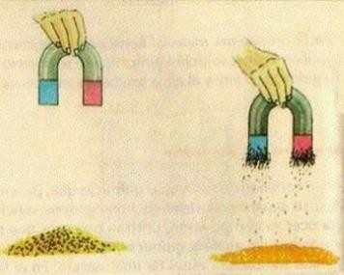
Imantación
Método para separar sólidos en los que uno de ellos tiene propiedad magnética.

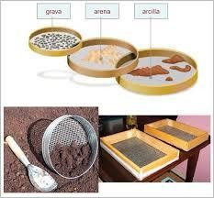
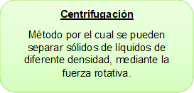
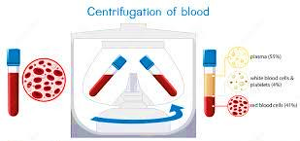
DECANTACIÓN: Es un procedimiento físico en el que se separa un sólido o líquido provisto de mayor densidad de otro que, al tener menor densidad, ocupa la parte superior de una mezcla heterogénea.

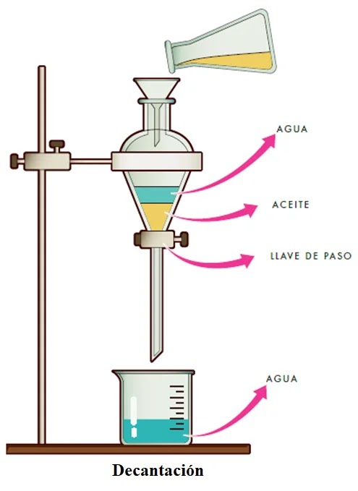

FILTRACIÓN: Con este método se puede separar un sólido insoluble de grano relativamente fino de un líquido. En este método es indispensable un medio poroso de filtración que deja pasar el líquido y retiene el sólido. Los filtros más comunes son: papel filtro, redes metálicas, fibra de vidrio, algodón fibras vegetales.
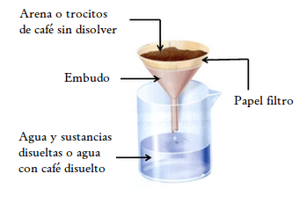
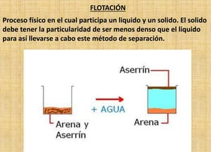
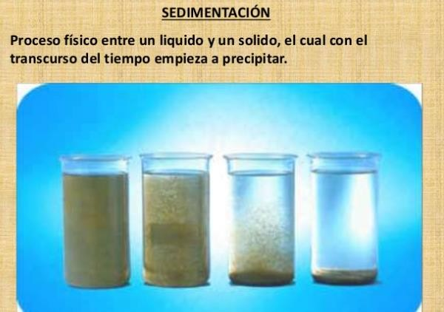

MÉTODOS DE FRACCIONAMIENTO PARA SISTEMAS HOMOGÉNEOS

Métodos de fraccionamiento. Estos métodos tienen como objetivo recuperar las diferentes fracciones o componentes de una solución: el solvente y los solutos. Muchas veces no es posible realizar la recuperación total de los componentes usando solo un método y en ese caso, se combinan varios de ellos.
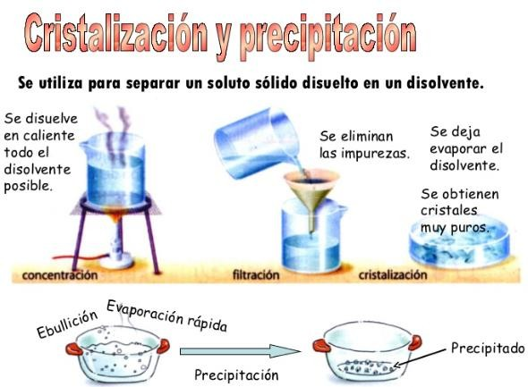
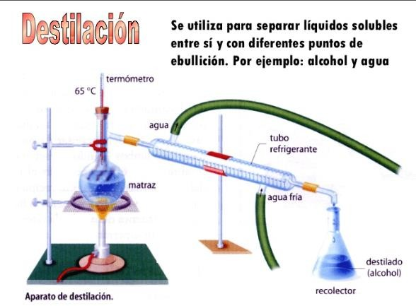
La destilación fraccionada es una variante de la destilación simple que se emplea principalmente cuando es necesario separar líquidos con punto de ebullición cercanos. La principal diferencia que tiene con la destilación simple es el uso de una columna de fraccionamiento.
